LA CHIESA DI CAMPOLONGO

La prima notizia certa sulla parrocchiale di Campolongo risale al 1233 e riguarda la dedicazione della chiesa, a S. Maria Annunziata. Tuttavia, le prime informazioni su parti concrete dell'edificio, che divenne sede parrocchiale dal XV secolo, sono contenute nei verbali delle visite pastorali avvenute nel 1544 e nel 1554 che attestano la presenza a quell'epoca di fonte battesimale e tabernacolo in pietra, come documentato nei registri conservati nella diocesi di Vittorio Veneto. Sappiamo che l'originaria chiesa era ad un'unica navata. Di tale edificio rimangono l'abside e la sagrestia. Delle trasformazioni subite nel corso dei secoli esiste scarsissima documentazione.
Giuliano Martin in "Conegliano Affrescata" (VianelloLibri, 1989) scrive di un intervento avvenuto nel XVI secolo per sistemare il coro affrescato e di un altro intervento compiuto agli inizi del XVIII secolo per aumentare la capienza dell'edificio; lo studioso riporta anche una testimonianza del Concini (1897) a proposito di un restauro del coro avvenuto nel 1853. Nel secolo scorso è stato oggetto di due ampliamenti, entrambi documentati.

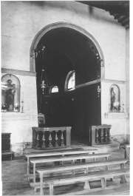
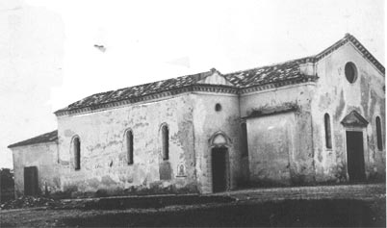
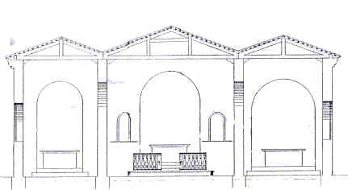
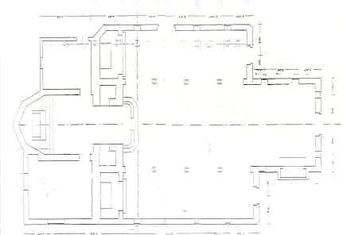
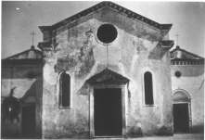
Con il primo ampliamento, iniziato nel 1922 su progetto dell'architetto Rupolo, vennero aggiunte una nuova sagrestia e due navate laterali, più corte della navata centrale originaria, che terminavano con due cappelle ai lati del presbiterio.
A lato delle balaustre erano state ricavate due edicole, una per la statua del S. Cuore e una di San Giuseppe col Bambino.
I lavori sono stati fatti dall’impresa De Lorenzi Dante da Zoppè di San Vendemmiano.

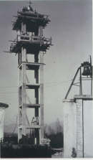
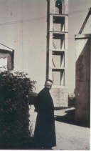
Nel 1938/39 è stato costruito il campanile su progetto dell’Arch. Bertoia; i lavori sono stati eseguiti dall’impresa Da Ronch Angelo da Campolongo.

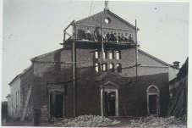
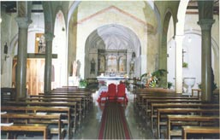
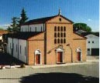
Con il secondo ampliamento, avvenuto a partire dal 1940 su progetto dell'architetto Bertoia, venne ampliato il presbiterio mediante la demolizione delle balaustre e di due vani attigui ad esse, uno dei quali fungeva in passato da campanile; vennero innalzati e ampliati gli archi del presbiterio e delle cappelle laterali; le navate laterali vennero allungate insieme alla navata centrale, quest'ultima anche sopraelevata; infine venne costruita l'attuale facciata in mattoni a vista recuperando i portali già esistenti. Della chiesa precedente sono rimasti l’abside, le due sagrestie e le due cappelle laterali.
I lavori sono stati iniziati dall’impresa Da Ronch Angelo da Campolongo e terminati dall’impresa Siviero Angelo da Conegliano.

Dopo l'esecuzione di consistenti opere di consolidamento statico dell'edificio, avvenute a partire dal 1993, è seguito il restauro dell'area presbiteriale, iniziato nell'ottobre 1994.
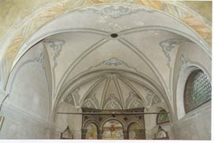
Il presbiterio, nella sua parte più antica, è caratterizzato dal soffitto voltato a crociera e dal catino absidale "unghiato"; pareti e soffitto sono stati decorati nel '700 con specchiature a marmorino ed incorniciature in stucco.

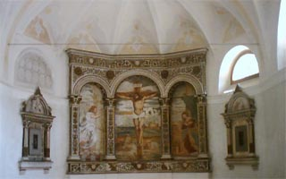
Sulla parete di fondo campeggia il trittico con cornice in pietra racchiudente, entro tré arcate a tutto sesto, il Crocefisso, al centro, e, ai lati, l'Annunciazione, affreschi che sono stati attribuiti a Ludovico Fiumicelli e datati alla prima metà del XVI secolo. La cornice, di pregevole fattura, è in pietra scolpita ed ha decorazioni policrome e in oro.

Dimensioni trittico:
Angelo e Annunciata cm. 175 x 68, Crocefisso cm. 195 x 107
la cornice è in pietra scolpita, policroma e dorata; dimensioni di ingombro 270 x 323 x 16

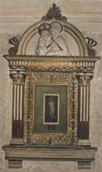
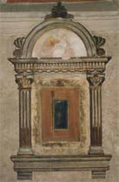

Ai lati del trittico vi sono due edicole in rilievo concluse da lunetta, quella di sinistra ospitante la Madonna con Bambino in pietra, quella di destra un piccolo affresco raffigurante San Giuseppe col Bambino.

A lato destro del trittico
Dimensioni cm. 177 x 97
A lato sinistro del trittico
Dimensioni cm. 170 x 96

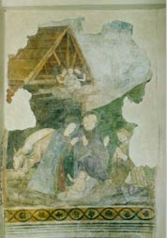
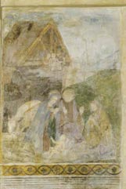

Sulla parete di destra, a lato dell'altare, si trova la Natività, affresco di autore ignoto, che nonostante la difficoltà di lettura a causa dei rifacimenti subiti, è ritenuto il più antico della chiesa.

Dopo il restauro

Prima del restauro, il presbiterio si presentava ricoperto da un colore grigiastro che interessava la totalità delle sue parti. Il soffitto era coperto da nove strati di pittura; numerose fratture si evidenziavano nelle zone di contatto fra il catino absidale, le volte e l'arcone, collocate sia parallelamente che trasversalmente alle volte stesse; vi erano infiltrazioni di umidità in alcuni punti, con mancanze e decoesioni dell'intonaco degli stucchi, alcuni dei quali erano stati ricostruiti con impasto diverso. Dopo la riparazione del tetto e l'effettuazione di un controllo accurato delle condizioni di stabilità strutturale del manufatto, le operazioni di restauro sono iniziate con la rimozione a bisturi degli strati pittorici. Sono state poi consolidate le zone decoese e riempite le fessure più consistenti con calce Lafarge.
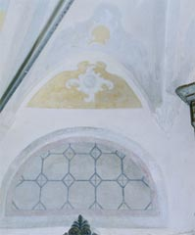
Le fratture sono state stuccate e le parti mancanti sono state risarcite con impasto costituito da grassello di calce e polvere di pietra. Durante la discialbatura delle superfici, sulla parete di sinistra sono venuti alla luce due finti finestroni, in simmetria con quelli di destra, che sono stati integrati in sottotono con colori acquerello; è stata quindi stesa una velatura con latte di calce sulle zone ricostruite con intonaco diverso nei precedenti restauri, ed infine, per uniformare e consolidare la superficie del marmorino, sono state eseguite le operazioni di velatura e lucidatura con acqua di calce.
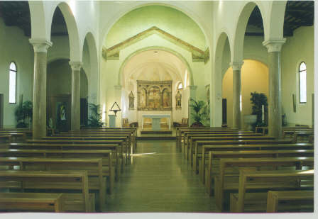
Anche le pareti si presentavano coperte da più strati pittorici stesi su una spessa rasatura, a gesso. Sotto uno strato di intonaco di spessore variabile era ancora conservato l'intonaco originario, anche se lacunoso in più punti a causa di molteplici fattori. Dopo aver demolito l'intonaco superficiale e rimosso lo strato di calce, l'intonaco originario è stato pulito e consolidato. Le grandi lacune sono state riempite di cocciopesto, quindi sia le lacune che le picchettature sono state stuccate con impasto composto da grassel|lo di calce e sabbia di fiume dì varie provenienze in proporzioni tali da ottenere un intonaco simile sia nel colore che nella granulometria a quello originario. 'Anche per le pareti sono state eseguite le operazioni finali di velatura e lucidatura con acqua di calce così da uniformare e consolidare la superficie dell'intonaco. Il cornicione di separazione tra le pareti ed il soffitto, che sotto lo strato di colore grigiastro presentava numerose fratture e lacune, è stato discialbato, integrato nelle parti mancanti previa armatura con barre in vetroresina, stuccato e lucidato.
Restaurate le superfici della zona absidale e recuperata l'originaria cromia del marmorino e degli stucchi, l’intervento è proseguito con la pulitura e registrazione pittorica finale delle vicine pareti situate tra la navata e la stessa zona absidale ricoperte da una decorazione a tempera eseguita in seguito al secondo ampliamento novecentesco. Sono stati restaurati i piedritti dell'arco del presbiterio, è stata ricucita la frattura presente sopra l'arco stesso, sono state consolidate, integrate e protette le fasce decorative ad affresco posizionate nella parte alta delle pareti laterali.

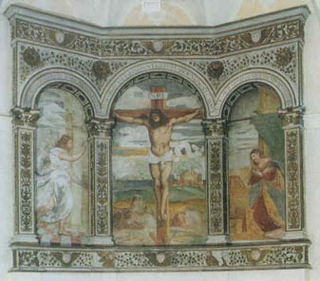
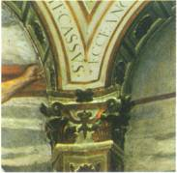
Per quanto concerne il trittico l'intervento è iniziato con il restauro della cornice in pietra: dopo aver eseguito la pulitura, con impacchi di AB 57 e bisturi, consolidato le parti degradate, integrato le dorature mancanti con colori ad acquerello, il manufatto è stato protetto con cera microcristallina.
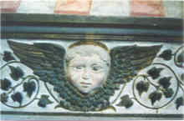
Gli affreschi presentavano una pellicola pittorica molto degradata a causa della cristallizzazione dei sali presenti nell'intonaco, come confermato dalle analisi effettuate; a parte questo, l'opera era discretamente conservata e priva di stacchi o fratture. Sono state fissate le zone più fragili con resina acrilica ed è stata eseguita una pulitura a secco con gomme e, dove necessario, con una miscela di acqua, alcool e acetone, evitando l'applicazione di impacchi desalinizzanti poiché l'operazione sarebbe stata troppo rischiosa per la pellicola pittorica resa polvirulenta dai sali e per la presenza di parti rifinite a secco, L'opera, infine, è stata protetta con Paraloid B 72 in bassa diluizione. Va detto che, al fine di bloccare l’umidità di risalita (e quindi il ritorno dei sali), si è provveduto alla formazione di una barriera chimica che ha interessato l'intero perimetro del presbiterio.
Particolare della cornice in pietra del trittico

Le due edicole laterali, costruite una in pietra (quella di sinistra) e l'altra in intonaco, presentavano un deposito di polvere grassa, con pesanti ridipinture e ripassature sia della pietra che delle dorature; l'edicola di destra presentava inoltre sbrecciature e mancanze in più punti. Dopo l'esecuzione di una pulizie accurata, il risarcimento delle parti mancanti e l'integrazione, con colori ad acquerello, delle dorature e delle decorazioni, il tutto è stato protetto con Paraloid B 72, II restauro, terminato il 18 marzo 1995, é stato eseguito dalla ditta "Dottor S.r.l. Settore Restauro" di San Vendemiano.

le descrizioni tecniche sul restauro del presbiterio sono riprese da un articolo dell'Arch. Roberto Nardini (Arch. della Soprintendenza per i Beni Ambientali ed Architettonici del Veneto -Venezia) apparso sulla rivista "Le Tre Venezie" del mese di marzo 1996.

L’ ANTICA SACRESTIA, ORA CAPPELLA DELL' EUCARESTIA

Esisteva già nel 1700 come è documentato dall'iscrizione nel lavello in pietra e dagli stucchi delle pareti.
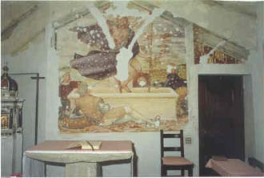
Nel 1986, nel corso dei lavori per ripristinare la sacrestia, allora usata come ripostiglio, ad uso cappella feriale, sono venuti alla luce, sulla parete corrispondente al presbiterio due tracce di un portico e una porta di accesso al presbiterio. sono visibili tracce di affresco sugli stipiti e soglia in pietra. sulla medesima parete è stato rinvenuto, sotto gli stucchi, un affresco di circa 5 mq. raffigurante la Resurrezione. Si trovava probabilmente sopra una tomba del cimitero che era attiguo alla chiesa.

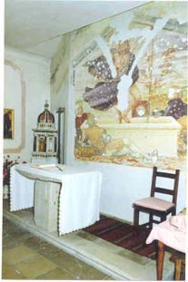
L'affresco è stato attribuito a Francesco Beccaruzzi ed è stato datato alla prima metà del 1500. L'opera ha avuto un primo intervento conservativo da parte del Prof. Memi Botter su commissione della Soprintendenza ai Beni A. e A. del Veneto. L'affresco manca ancora della definizione delle campiture e della integrazione pittorica.
Predella, altare, tabernacolo, affresco

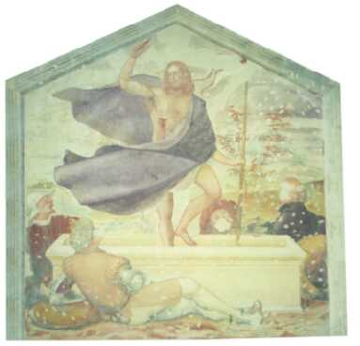
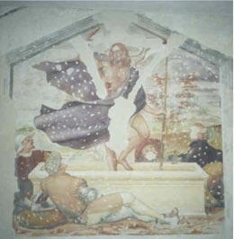

Parziale ricostruzione a computer
dell’affresco

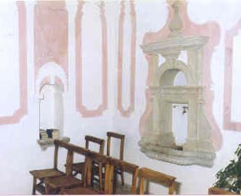
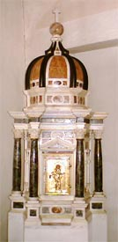
A cura della Soprintendenza sono stati ripuliti e integrati gli stucchi, un lavello in pietra datato MDCCIIIL e una edicola in pietra.

La parrocchia ha provveduto ad asportare la pavimentazione per rifare il sottofondo e ha ricollocato le pietre secondo il disegno originario. Ha costruito la predella e l'altare in pietra e ha collocato accanto all'altare il tabernacolo, opera pregevole in marmo, trasferita quì da una cappella terminale della chiesa dopo un accurato restauro.
La finestra e la porta sono state riportate alle dimensioni originali.

